Бюджетное образовательное учреждение
дополнительного образования детей
муниципального образования Динской район
«Дом детского творчества станицы Пластуновской»

Из опыта работы
педагога дополнительного образования
Усовой Марины Леонидовны

Цитаты из литературных произведений,
интернет ресурсов о рукоделии.

Открытое занятие для воспитанников, родителей, педагогов.

2015 год
ст. Пластуновская

Цель:
- Рассказать о различных видах рукоделия с использованием цитат, выдержек из произведений.

Задачи:
- познакомить с выдержками из различных произведений связанных с рукоделием;
- показать репродукции картин о рукоделии;
- зачитать цитаты о рукоделии взятых из интернет ресурсов.

Наглядные материалы:
- репродукции картин;
- литература с цитатами;
- интерактивная доска для показа слайдов.

Ход занятия

1. Организационный момент:
- приветствие, знакомство с посетителями мероприятия;
- сообщение темы и цели занятия.

2. Основная часть.

Занимаюсь различными видами рукоделия более 20 лет. Всё это время, когда попадались высказывания, цитаты, выдержки из произведений постоянно записывала их в записную книжку. Это выдержки из произведений всеми нами любимыми авторами: В. Сухомлинский, Н.В. Гоголь, А.П. Чехов, А.С. Пушкин, И. Тургенев, Сервантес, И Гончаров, Ф. Достоевский, Салтыков-Щедрин, М. Лермонтов, современные поэты, прозаики и знаменитые личности. За время «собирательства» скопилось много заметок с которыми и хочу поделиться с вами.

Дети должны жить в мире красоты, игры, сказки, музыки, рисунка, фантазии, творчества.

( В. Сухомлинский)

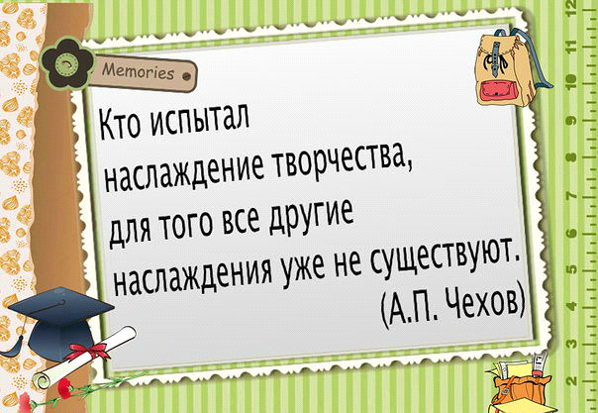

Чичиков надел на голову ермолку, вышитую бисером и бусами, и очутился, как персидский шах, исполненный достоинства и величия.

(Н,В. Гоголь. «Мёртвые души»)

- Мне нужен стеклярусный бок с агромантными пуговицами.
- говорит Поленька.

- А не найдутся ли у вас под этот цвет стеклярусные бонбошки?
Мне ещё стеклярусных кружев.

- Каких Вам? Стеклярусные кружева по тюлю чёрные и цветные - самая модная отделка!

( А. П, Чехов. «Поленька»)

Иголка бродит по канве
Ложатся крестики рядами, Я шью мечту сама себе,
Из голубой небесной дали.

(М. Ланеве)

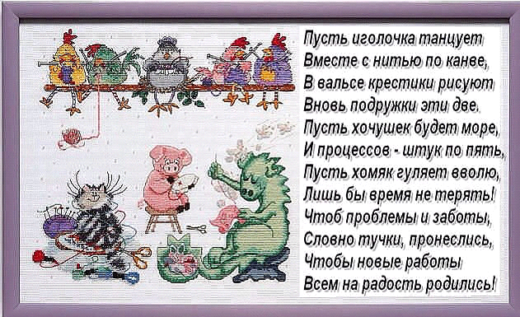

Ложится нить на полотно узором
В твоих заботливых и ласковых руках
твой холст - канва, и краски — твои нити, А кисть — подруга, верная игла.

( М. Некрасова)

Рукоделие разделялось на «белоручные» и «чёрные». К первым относились вышиванье по канве шелками, синелью и шерстью, вязание кошельков, поясов, золотошвейные и бисерные работы.

(П.И. Мельников-Печерский. «Очерки поповщины»).

Косыночка крест-накрест иль узлом,
На тонкой шее восковые бусы.
Наряд простой; но пред её окном
Всё ж ездили гвардейцы черноусы…

(А.С. Пушкин. «Домик в Коломне»)

...В Комнате находился ещё один человек, одетый в длиннополый двухбортный сюртук, короткий жилет с голубой бисерной часовой цепочкой.. Это был поэт Кольцов.
( И. Тургенев. «Литературный вечер у П. А. Плетнёва»

…Иной, как выгодным делом хвалился, что купил породистого жеребца да борзого кобеля на деньги вырученные от продажи старого никуда, по его мнению, не годного хлама: расшитых жемчугами и золотыми дробницами бабушкиных убрусов, шамшер из волоченного золота, кик и ряс с яхонтами, лалами,с бирюзой и изумрудами.( П.И. Мельников-Печерский. «На горах»)

Смотрела крепостная мастерица
На вышитую Родину свою.
Толь серебро, толь золото искрится,
Толи струятся слёзы по шитью.
И лишь ночами вспоминала грустно,
Что жизнь её ничем не сберегла.
Откуда же пришло твоё искусство?
Чьим колдовством помечена игла?
Пришло от солнца, от любви…
От туда, где ей открылась бездна красоты.
Она в иголку вдела это чудо
Ниспосланное небом с высоты,
И не было на ярмарке товара
Искусней чем торжокское шитьё.
Она Надежду людям вышивала
И слёзы и отчаянье своё!
( А.Дементьев)

… 1830 год. (Мне 15 лет). Я однажды (три года назад) украл у одной девушки, которой было семнадцать лет,
и потому безнадёжно любимой мною, бисерный синий снурок, он и теперь у меня хранится. Кто хочет узнать имя девушки, пускай спросит у двоюродной сестры моей. Как я был глуп!.

( М.Ю. Лермонтов. «Записные книжки»)

… Он бросил письмо в бисерную корзинку висевшую на стене, потом взял третье письмо и начал читать.

( И.А. Гончаров. «Обыкновенная история»)



…Чем же в это время была занята царица красоты? Вернее всего низала жемчуг или же золотыми нитками вышивала девиз для преданного ей рыцаря.

(Сервантес. «Хитроумный Идальго Дон Кихот Ламанческий»)

…Та икона была у Манефы родовая – от дедов и прадедов шла. Перед нею неугасимо теплилась лампадка с бисерными подвесками.

( П.И. Мельников-Печерский. «В Лесах»)

…В комнате находился ещё один человек. Одетый в длиннополый двубортный сюртук, короткий жилет с голубой бисерной часовой цепочкой. Это был поэт Кольцов.

( И.С. Тургенев. « Литературный вечер у П.А. Плетнёва)

…Это был бумажник, шитый бисером, золотом и с превосходнейшим рисунком: на одной стороне изображён был олень, совершенно как натуральный, который чрезвычайно шибко бежал, и так похоже, так хорошо! На другой стороне был портрет одного известного генерала, тоже превосходно и весьма похоже отделанный.
( Ф.М. Достоевский. Повесть «Слабое сердце»)
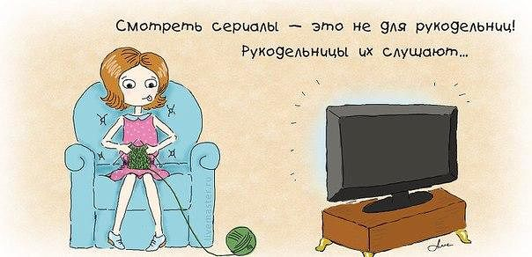
Изящен мешочек белый,
То вышитое саше.
И пахнет он детством и клевером,
И мысли рождает в душе.

На нём умелые руки
Оставили след иглы
Как знак колдовского трюка,
Как знак житейской игры.

( Р. Наумова. «Подарок»)

В хрустальной вазе белые гвоздики
Ты вышиваешь сидя у окна.
Так весело играют солнца блики
Искрится синью чистая вода

Остановилось время у порога
И лишь стежки ведут минутам счёт.
Оставлены заботы и тревоги
Игла творит волшебный натюрморт.

К узору нежно голова склонилась
И марш победный зазвучал в душе.
Ещё стежок – и чудо совершилось,
И ожила гвоздика в хрустале.

(З. Рой. «Вышивальщица»)

…С террасы стеклянная дверь вела в гостиную, а в гостиной вот что представлялось любопытному взору наблюдателя – две горки с фарфоровыми и бисерными игрушками екатерининского времени.
(И.С. Тургенев. «Гамлет Щигровского уезда»)

Ночью не спится. Ты взяла пяльцы.
Нитку в иголку тонкие пальцы

Ловко вставляют, цвет выбирают,
Бисером буквы писать начинают.

Капелька крови на белом шёлке
Уколола пальчик тонкой иголкой.
Вышить хотела на белом шёлке
Имя моё ты тонкой иголкой.

(Д. Билан. «Капелька крови»)

Стежок к стежку, игла рисует
Сложнейший колорит шитья,
И вышивальщица рискует
Уйти за грани бытия…
Но нити крепко держат сердце,
Гармонии рождая лад,
И как сиреневое скерцо,
Те нити радостно звучат.

(Р. Наумова. «Вышивальщица»)

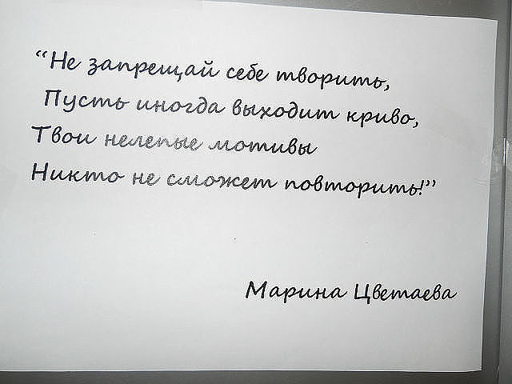

Иголочка тонка, но достаёт до сердца
И у того кто дивный шьёт узор,
И у того кто от работ умельца
Отвесть не может восхищённый взор

Века живут в картинах и платочках
И в бисерных роскошных ожерельях,
Подаренных когда-то внучкам, дочкам,
Нетленные черты простого рукоделья.
(Т. Дорохова)



Ты смотрела и дальше и выше,
Строя план мироздания свой.
Я просила игольницу вышить,
Чтобы было всё под рукой,

Драматург с иголкою в пяльцах,
Ты творила слиянье миров,
И в свои деревянные пяльцы
Ты вшивала звёздный покров.

(Р.Наумова)
Когда бури житейские встанут стеной
И сквозь них не пройти, не прорваться,
То спасательный круг вдруг мелькнёт над волной-
Это с вышивкой старые пяльцы.

Я бросаюсь туда, утопая в беде,
За соломинку тщетно хватаюсь.
Но исчезла соломинка прямо в руке,
В ней иголочка с ниткой остались.

(Е. Краснова)

Кружочки бисера и шёлка нити-
Из них хочу икону свити.
Молюсь, цвета я изберу.
Молюсь, составлю и канву.
И прежде чем пойдёт игла,
Сыщу я к Господу слова.
Иду по бисерному полю,
Но не с сохою, а с иглою,
И как надежды семена
Бросаю бисер в пашню полотна.

(Е. Лукашенков )

Из бисера колье, серёжки
Украсят женское лицо.
А вот – гердан, браслеты, брошки,
Цветы, пасхальное яйцо…
Какие вещи – загляденье!
От них исходит чудо-свет,
Недаром бисероплетенье так популярно много лет.
Менялись вкусы, стиль и мода,
Но бисер всё же не забыт.
Он может вышивкой стать гладкой,
Цветком прекрасным и жгутом.
И остаётся он загадкой – Волшебной, сказочной притом.
( З. Торопчина )

На гладком полотне цветов различных нити
Узорами причудливо сплелись.
По взлёту вдохновений и наитий
Листва, цветы и гроздья родились.

Здесь в каждой скатерти, салфетке, полотенце
Видны талант, душа и мастерство,
И женских рук, и нежность сердца,
И ярких красок жизни торжество.

Прельщают вышивки чудесною палитрой,
Они сияют, дышат и живут.
Я поражён. Гляжу на рукоделье
И онемев дыханье затаил.

Нет, здесь не барское занятье от безделья,
А вдохновенный труд и радость бытия.
( В. Ганжар )

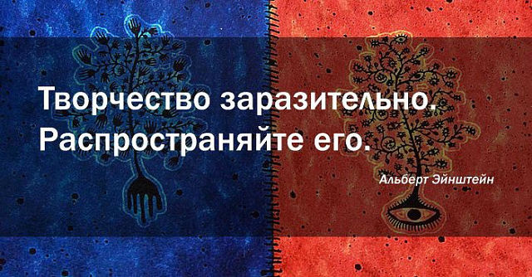

Игла была в твоей руке
И лебедя сияла грудь,
Струились нити налегке,
Постигнув пламенную суть.
Игла стремилась к пониманью,
Стежки прокладывали путь.
Оттенки, словно в назиданье,
Светились как живая ртуть.
А лебедь плыл, как сновиденье,
И чистый, в капельках, узор
Рождался, словно вдохновенье,
Лаская наш любезно взор.
( Р. Наумова. «Лебедь» )

Картинки, высказывания о рукоделии (для поднятия настроения).
Взяты из интернет ресурсов.

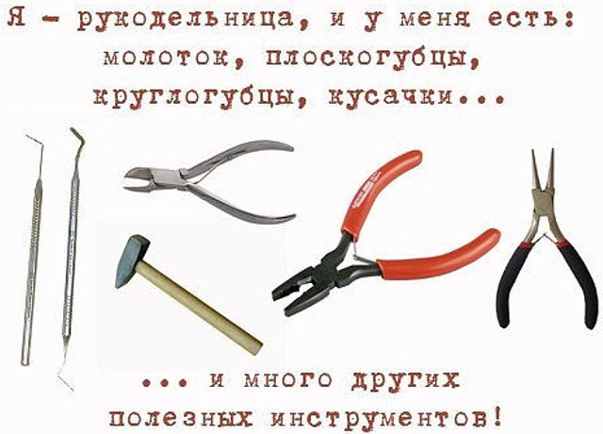

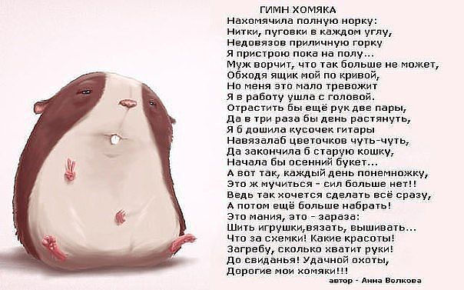

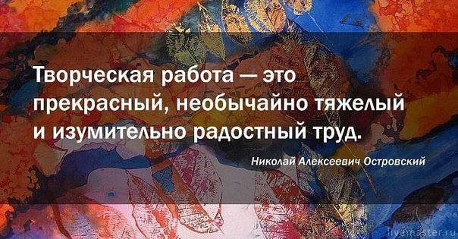

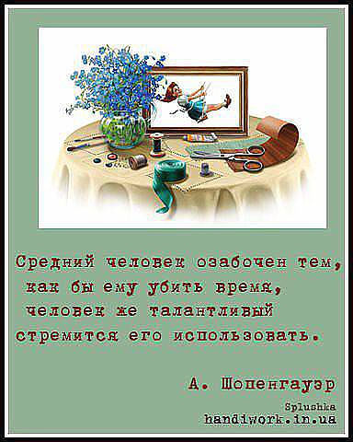

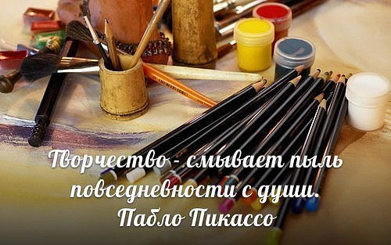

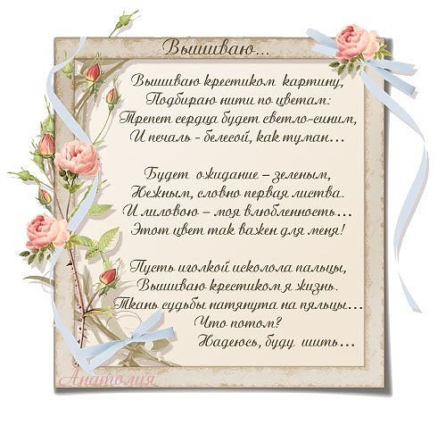



3. Заключительная часть
- Педагог благодарит участников открытого занятия;
- Вопросы, ответы по теме мероприятия.

Список литературы:
1. П.И Мельников - Печерский. Минск; ГЛАВИЗДАТ, 1988 г.
2. Н. В. Гоголь. Москва; издательство «Пресня», 1984 г. Собрание сочинений.
3. А. П. Чехов. Москва; издательства газеты «Правда». 1982 г. Собрание сочинений.
4. А.С. Пушкин. Москва; издательство «Художественная литература», 2010г. Собрание сочинений.
5. И.С. Тургенев. С.- Петербург; издательство «ВАЛЕРИ СПБ», 2012 г.
6. М.Ю. Лермонтов. Москва; издательство «Вести»,2013 г.
7. М.Е. Салтыков-Щедрин. Москва; издательство «Красный пролетарий», 1988 г. Собрание сочинений.

8. Сборники произведений современных авторов (1-5,7,8,12,16). Курган; издательство «Зауралье», 2012-2014 г.

9. Электронные ресурсы:
htt:limada/rufpost241996530
rukodelinisa.ukos.ru/index

